Algorithmique avancée
Thème : Récursivité
Compte Rendu du projet

Professeur :
Mr. Ben Romdhane Lotfi
Réalisé par :
Hasnaoui Yassine
Groupe:
2 DNI 2
- Définir la taille du problème
- La taille du problème est n×n, où n = 2^k et k ≥ 1.
- Problème simple n=2

- Le problème devient trivial lorsqu'il reste un sous-échiquier de taille 2×2, car il est facile de le couvrir avec une seule forme en "L" en laissant la case défectueuse vide.
- Problème difficile n > 2
Division du problème :
- Si l'échiquier est plus grand (n>2) , on divise l'échiquier en quatre sous-échecs de taille égale.
- Si la case défectueuse est dans l'un des sous-échecs, les autres sous-échecs n'ont pas de case défectueuse.
- Pour compenser cela, on place une forme en "L" au centre de l'échiquier pour "ajouter" une case défectueuse artificielle dans les trois sous-échecs qui n'ont pas de case défectueuse.
- Ensuite, le problème est résolu de manière récursive pour chaque sous-échec.
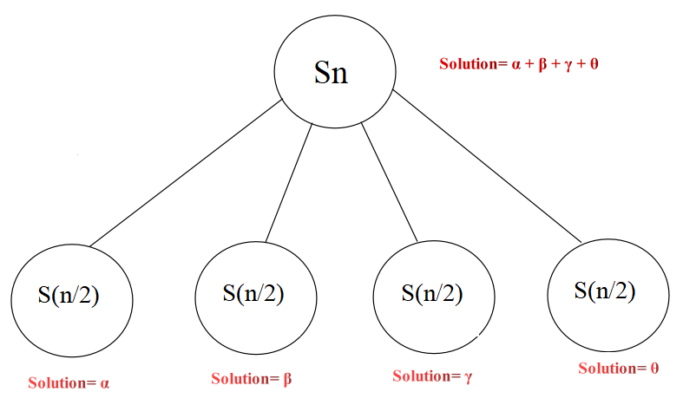

Algorithme L_shape
Fonction L_shape (region:entier , n:entier) : tableau
Début :
central_positions ← [
(n//2 - 1, n//2 - 1),
(n//2 - 1, n//2),
(n//2, n//2 - 1),
(n//2, n//2)]
result ← liste vide
j =0
Pour i de 0 à longueur(central_positions) - 1 faire :
Si i < > region - 1 alors :
result [j] ← insert(central_positions[i])
j← j+1
FinSi
FinPour
retourner result
Fin
Algorithme chercher région défectueuse
Fonction chercher_region_def(n:entier,case_def:tuple):entier
Début :
def_x ← case_def[0]
def_y ← case_def[1]
Si (def_x < n//2) et (def_y < n//2) alors
retourner 1
Sinon si (def_x < n//2) et (def_y ≥ n//2) alors
retourner 2
Sinon si (def_x ≥ n//2) et (def_y < n//2) alors
retourner 3
Sinon si (def_x ≥ n//2) et (def_y ≥ n//2) alors
retourner 4
FinSi
FinSi
FinSi
FinSi
Fin

Algorithme diviser un échiquier en 4 sous échiquier
Fonction diviser_echiquier(matrice:tableau):tableau
Début :
n ← longueur(matrice)
mid ← n // 2
sous_matrice_1 ← [ ][ ]
sous_matrice_2 ← [ ][ ]
sous_matrice_3 ← [ ][ ]
sous_matrice_4 ← [ ][ ]
// Remplir les sous-matrices haut-gauche et haut-droite
Pour i de 0 à (mid - 1) faire :
sous_matrice_1 ← matrice[i][0 à mid-1] // Haut-gauche
sous_matrice_2 ← matrice[i][mid à n-1] // Haut-droite
FinPour
// Remplir les sous-matrices bas-gauche et bas-droite
Pour i de mid à (n - 1) faire :
sous_matrice_3 ← matrice[i][0 à mid-1] // Bas-gauche
sous_matrice_4 ← matrice[i][mid à n-1] // Bas-droite
FinPour

retourner sous_matrice_1, sous_matrice_2, sous_matrice_3, sous_matrice_4
Fin
Algorithme recombiner les 4 sous échiquiers ensemble
Fonction recombiner_sous_echiquier(sous_matrice_1:tableau , sous_matrice_2:tableau , sous_matrice_3:tableau , sous_matrice_4:tableau ) : tableau
Début :
mid ← longueur(sous_matrice_1) //nombres de lignes
matrice_complete ← [ ][ ]
// Recombiner les sous-matrices du haut
Pour i de 0 à (mid - 1) faire :
ligne_complete ← sous_matrice_1[i] + sous_matrice_2[i]
matrice_complete[1] ← ligne_complete
FinPour
// Recombiner les sous-matrices du bas
Pour i de 0 à (mid - 1) faire :
ligne_complete ← sous_matrice_3[i] + sous_matrice_4[i]
matrice_complete[2] ← ligne_complete
FinPour
retourner matrice_complete
Fin

Algorithme récursive : carrelage
Fonction carreler(echiquier:tableau, n:entier, case_def:tuple, num:entier=1):tableau, entier
Début :
Si n = 2 alors
Pour chaque (i, j) dans [(0, 0), (0, 1), (1, 0), (1, 1)] faire :
Si (i, j) < > case_def alors
echiquier[i][j] ← num
FinSi
FinPour
resultat ← echiquier

Sinon :
(sous_echiquier1, sous_echiquier2, sous_echiquier3, sous_echiquier4) ← diviser_echiquier(echiquier)
FinSi

region ← chercher_region_def(n, case_def) // Détermine la région contenant case_def

Si region = 1 alors
l_shape ← L_shape(region, n)
se1_case_def ← case_def
se2_case_def ← (l_shape[0][0], l_shape[0][1] - (n // 2))
se3_case_def ← (l_shape[1][0] - (n // 2), l_shape[1][1])
se4_case_def ← (l_shape[2][0] - (n // 2), l_shape[2][1] - (n // 2))
FinSi

Si region = 2 alors
l_shape ← L_shape(region, n)
se1_case_def ← (l_shape[0][0], l_shape[0][1])
se2_case_def ← (case_def[0], case_def[1] - (n // 2))
se3_case_def ← (l_shape[1][0] - (n // 2), l_shape[1][1])
se4_case_def ← (l_shape[2][0] - (n // 2), l_shape[2][1] - (n // 2))
FinSi

Si region = 3 alors
l_shape ← L_shape(region, n)
se1_case_def ← (l_shape[0][0], l_shape[0][1])
se2_case_def ← (l_shape[1][0], l_shape[1][1] - (n // 2))
se3_case_def ← (case_def[0] - (n // 2), case_def[1])
se4_case_def ← (l_shape[2][0] - (n // 2), l_shape[2][1] - (n // 2))
FinSi

Si region = 4 alors
l_shape ← L_shape(region, n)
se1_case_def ← (l_shape[0][0], l_shape[0][1])
se2_case_def ← (l_shape[1][0], l_shape[1][1] - (n // 2))
se3_case_def ← (l_shape[2][0] - (n // 2), l_shape[2][1])
se4_case_def ← (case_def[0] - (n // 2), case_def[1] - (n // 2))
FinSi

(r1, num) ← carreler(sous_echiquier1, n // 2, se1_case_def, num)
(r2, num) ← carreler(sous_echiquier2, n // 2, se2_case_def, num + 1)
(r3, num) ← carreler(sous_echiquier3, n // 2, se3_case_def, num + 1)
(r4, num) ← carreler(sous_echiquier4, n // 2, se4_case_def, num + 1)
resultat ← recombiner_sous_echiquier(r1, r2, r3, r4)
num ← num + 1
Pour chaque (i, j) dans l_shape faire :
resultat[i][j] ← num
FinPour

retourner resultat, num
Fin

Résultat : (exemple à n=8)
